http://vietandroid.com/ng-da-ng-android-ca-ba-n/3039-hae-ng-da-n-up-ng-da-ng-la-n-android-market-ta-z-pha-n-1-a.html

**Hướng dẫn up ứng dụng lên Android Market từ A-Z (phần 1)**

**Phần 1: Đăng ký ứng dụng trước khi upload**  
  
Việc đăng ký ứng dụng theo chuyên ngành thì gọi là "Signning Your Applications", Android Market yêu cầu bạn phải tiến hành việc này trước khi đăng tải ứng dụng của bạn lên Market. Chúng ta hãy tìm hiểu thêm một số thông tin và các bước tiến hành đăng ký ở dưới máy tính của bạn như sau:  
  
**Cơ chế:**  
Android system yếu cầu những ứng dụng muốn cài đặt và run trên nó thì phải được xác thực bằng chữ kỹ số (digitally signed) cái này dùng để xác thực mã số cá nhân (privave key) của từng nhà phát triển độc lập.  
  
Android sử dụng cơ chế này để xác định ai là tác giả của chương trình cũng như đảm bảo tính đúng đắn về sự liên quan giữa các ứng dụng nếu chúng có cùng tác giả.  
  
Sau đây là những điểm quan trọng mà bạn phải nắm được để phục vụ cho việc đăng ký ứng dụng:

* Tất cả các ứng dụng phải được đăng ký. Hệ thống sẽ không cài đặt một ứng dụng không được đăng ký (không hợp lệ)
* Bạn có thể sử dụng thông tin đăng ký tự tạo để đăng ký ứng dụng mà không cần xác thực trước.
* Khi bạn đã sẵn sàng xuất bản ứng dụng đến người dùng, bạn phải đăng ký nó với mã cá nhân của bạn trước. Bạn không thể đăng (xuất bản) một ứng dụng được đăng ký bởi một debug key (key tự sinh ra trong qua trình debug) được sinh ra bởi SDK tools.
* Hệ thống sẽ bắt đầu tính ngày hết hạn kể từ thời điểm ứng dụng được cài đặt. Nếu thông tin xác thực của ứng dụng bị hết hạn sau khi cài đặt ứng dụng thì ứng dụng vẫn hoạt động bình thường.
* Bạn có thể sử dụng các công cụ -- **Keytool** và **Jarsigner** -- để tạo các key và đăng ký với file .apk.
* Sau khi hoàn tất việc đăng ký ứng dụng thì bạn hãy sử dụng công cụ **zipalign** để tối ưu gói APK.

Android SDK hỗ trợ bạn trong việc đăng ký này, hiện tại quá trình này diễn ra tự động và hoàn toàn ngầm định trong quá trình bạn tiến hành phát triển và debug ứng dụng. Cả ADT plugin trong Eclipse và Ant build đều hỗ trợ đăng ký cho cả hai chế độ debug và release.  
  
**Các bước đăng ký:**  
  
Khi ứng dụng của bạn đã sẵn sàng để release, bạn phải biên dịch ứnd dụng của bạn với release mode và tiến hành đăng ký apk với key của bạn. Có 2 cách để làm việc này như sau:  
- Sử dụng Keytool và Jarsigner, trước tiên là biên dịch ứng dụng sau đó dùng Keytool để tạo sẵn private key của bạn và cuối cùng là dùng Jarsigner để tiến hành đăng ký.  
- Sử dụng ***ADT Export Wizard*** , nếu bạn sử dụng Eclipse cùng ADT plugin thì bạn có thể dùng Export wizrard để biên dịch ứng dụng, tự sịnh private key và tự động đăng ký -> tất cả chỉ qua vài thao tác nhấp chuột đơn giản.  
  
Cụ thể như sau:  
  
**Bước 1: Thiết lập tham số hệ thống**  
Trước khi tiến hành việc đăng ký bạn cần làm những việc cơ bản đó là thiết lập biến môi trường JAVA_HOME tới thư mục JDK, có thể thêm đường dẫn của JDK tới biến PATH nếu chưa có sẵn.  
Nếu bạn đang phát triển ứng dụng trên môi trường Linux có sử dụng GNU compiler for java , đảm bảo là bạn đã thiết lập PATH cho JDK thì bạn có thể sử dụng keytool theo đương dẫn sau ***/usr/bin/keytool***.  
Bạn phải chuẩn bị một công cụ quan trọng nữa là Jarsigner, cả Keytool và Jarsigner đều có sẵn trong JDK.  
  
**Bước 2: Tiến hành đăng ký**  
  
***\*\*\*Tạo private key sử dụng Keytool***  
  
Cú pháp:   
***$ keytool -genkey -v -keystore my-release-key.keystore   
-alias alias_name -keyalg RSA -keysize 2048 -validity 10000***  
  
*Giải thích các tham số:*   
  
-genkey: yêu cầu tạo publickey và private key  
  
-my-release-key.keystore: tên của keystore mà bạn muốn lưu key vào.  
  
-alias: một định danh đặt theo ý của bạn (tối đa 8 ký tự)  
  
-keyalg: chỉ định thuật toán để tạo key (dùng DSA hoặc RSA)  
  
-keysize: các định số bits (độ lớn để lưu key), mặc định là 1024bit, hay dùng là 2048bits hoặc cao hơn.  
  
-validity: số ngày còn hiệu lực của key này. (ở ví dụ trên là 10.000 ngày ~ 3 năm).  
Lưu ý là thời gian này không vượt quá 22 tháng 10 năm 2033 tính từ ngày tạo key.  
  
Bạn có thể tham khảo thêm về keytool theo link sau <http://java.sun.com/j2se/1.5.0/docs/tooldocs/#security>  
  
***\*\*\*Biên dịch ứng dụng với release mode (eclipse):***  
  
- Click chuột phải lên project của bạn trong package manager và chọn **Android Tools > Export Unsigned Application Package**  
hoặc sử dụng export wizard như hướng dẫn ở phần trên.  
  
***Đăng ký ứng dụng với key đã tạo  
  
Cú pháp:  
  
***$ jarsigner -verbose -keystore my-release-key.keystore   
my_application.apk alias_name***  
  
Giải thích cú pháp  
-keystore: truyền tên file đã tạo ở trên  
-tiếp theo là tên file (kèm .apk)  
- cuối cùng là alias giống đã tạo ở trên  
  
Tiếp theo dùng Jarsigner để đăng ký  
***$ jarsigner -verify my_signed.apk***  
  
Bước cuối cùng là tối ưu file apk của bạn (giảm dung lượng, mã hóa) với zipalign  
  
Cú pháp  
**zipalign -v 4 *file_goc*.apk *file_zipaligned*.apk**  
Sau khi hoàn thành hãy lưu file apk của bạn vào một nơi an toàn nhé.

**Hướng dẫn up ứng dụng lên Android Market từ A-Z (phần 2)**

**Phần 2: Đăng ký account android market với 25$**  
  
**1. Những thứ cần chuẩn bị :**  
  
- Thẻ visa hoặc master card  
- Có sẵn một google mail account   
- Vào link này để đăng ký nhé <http://market.android.com/publish/signup>  
  
**2. Các bước đăng ký và thiết lập:**  
  
**\*\*\*Bước 1: điền thông tin nhà phát triển**  
[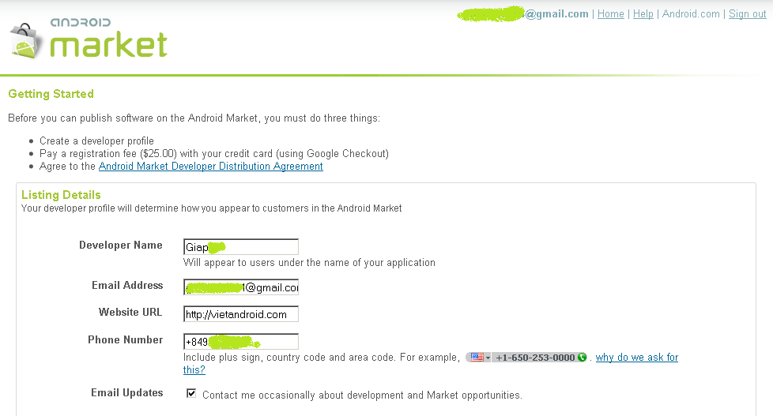](http://media.vietandroid.com/images/android_market_public/Step1_getting_started_listing_detail.png)  
  
**\*\*\*Bước 2: điền thông tin thẻ thanh toán quốc tế (còn sẵn ít nhất 30$)**  
[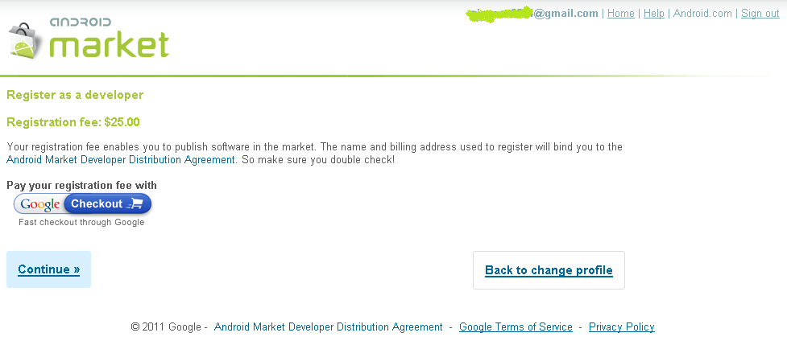](http://media.vietandroid.com/images/android_market_public/step2_register_as_a_developer_checkout.png)  
Click chọn nút check out hoặc continute hoặc nếu muốn đổi thông tin nhà phát triển thì click chọn "Back to change profile"  
  
**\*\*\*Bước 3: chi tiết đơn hàng và nhập thông tin thẻ + chủ thẻ**  
[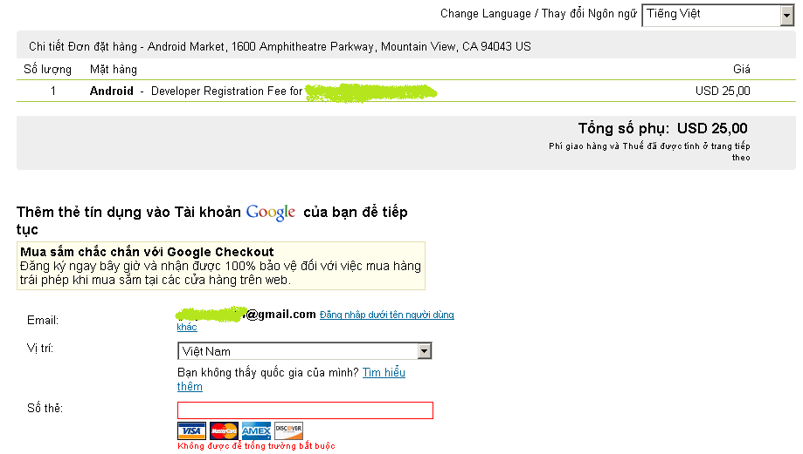](http://media.vietandroid.com/images/android_market_public/step3_checkout_for_visa_master_vietnam_pat1.png)  
  
Lưu ý: nhập dãy số mã thẻ ở ô trên và nhập mã số bảo mật ớ phía sau mặt thẻ vào ô thư 2 (có 3 ký tự, ko hơn ko kém)  
  
[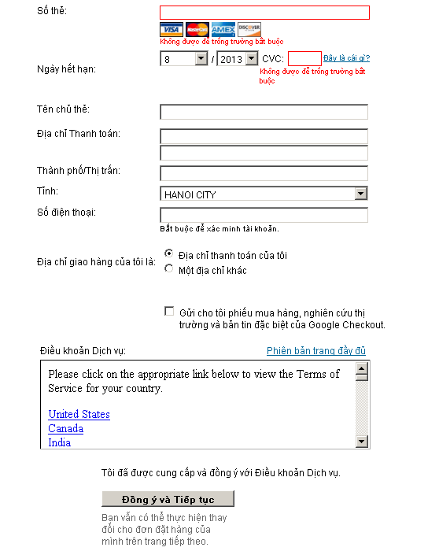](http://media.vietandroid.com/images/android_market_public/step3_checkout_for_visa_master_vietnam_pat2.png)  
  
**\*\*\*Bước 4: Nhận được thông báo hoàn tất và chờ kích hoạt sau khi thanh toán hoàn tất**  
[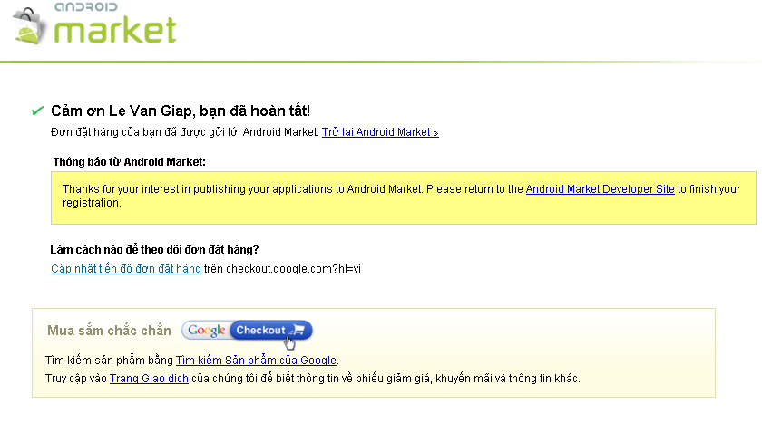](http://media.vietandroid.com/images/android_market_public/step4_done_payment.png)  
  
Bạn check mail để biết thêm một số thông tin xác nhận về đơn hàng.